|  |  |  |
| --- | --- | --- |
| Описание: Описание: Gerb-BMSTU_01 | **Министерство науки и высшего образования Российской Федерации**  Калужский филиал  федерального государственного бюджетного  образовательного учреждения высшего образования  ***«Московский государственный технический университет имени Н.Э. Баумана (национальный исследовательский университет)»***  ***(КФ МГТУ им. Н.Э. Баумана)*** | |
| Предмет: Аналитическая геометрия | | |  | |
| Подготовил студент гр. ИУК4-11Б: | | | Игнатов А.Н. (@vltny) | |

15. Угол между прямой и плоскостью. Условие параллельности и перпендикулярности прямой и плоскости.



**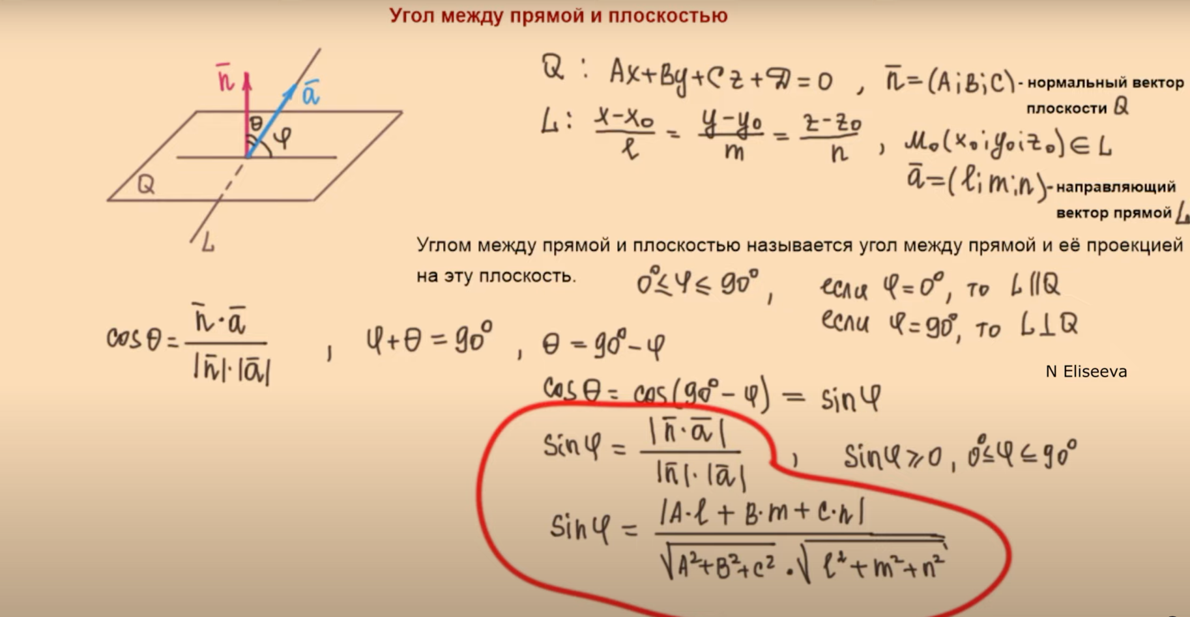**

Хз что тут еще расписывать, выражаем нормаль и направляющий вектор, по формуле приведения преобразовываем в нужный нам угол и считаем как угол между прямыми.

Условие параллельности и перпендикулярности прямой и плоскости.

Известно, что синус 90° = 1, а 0° = 0. Подставим значения в формулу выше и получим:

* **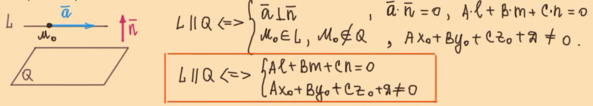**Прямая параллельна плоскости, синус между ними = 0, следовательно:

**а ⋅ n = 0**

* Прямая перпендикулярна плоскости:

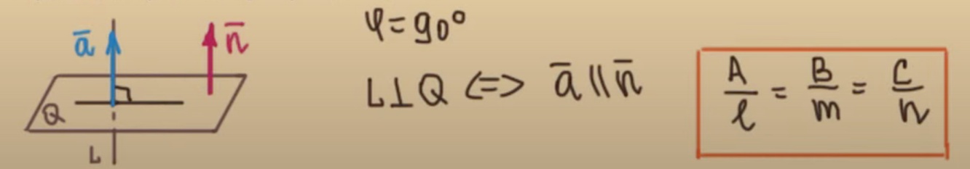

(Координаты пропорциональны)